Los expertos de Meteored (tiempo.com) analizan el importante episodio de polvo sahariano
Tres días con polvo sahariano por encima del umbral de riesgo para la salud
- Una irrupción de aire sahariano en las próximas horas traerá altas concentraciones de polvo sahariano en el aire. En muchos casos, superará el umbral de riesgo para la salud propuesto por la OMS.
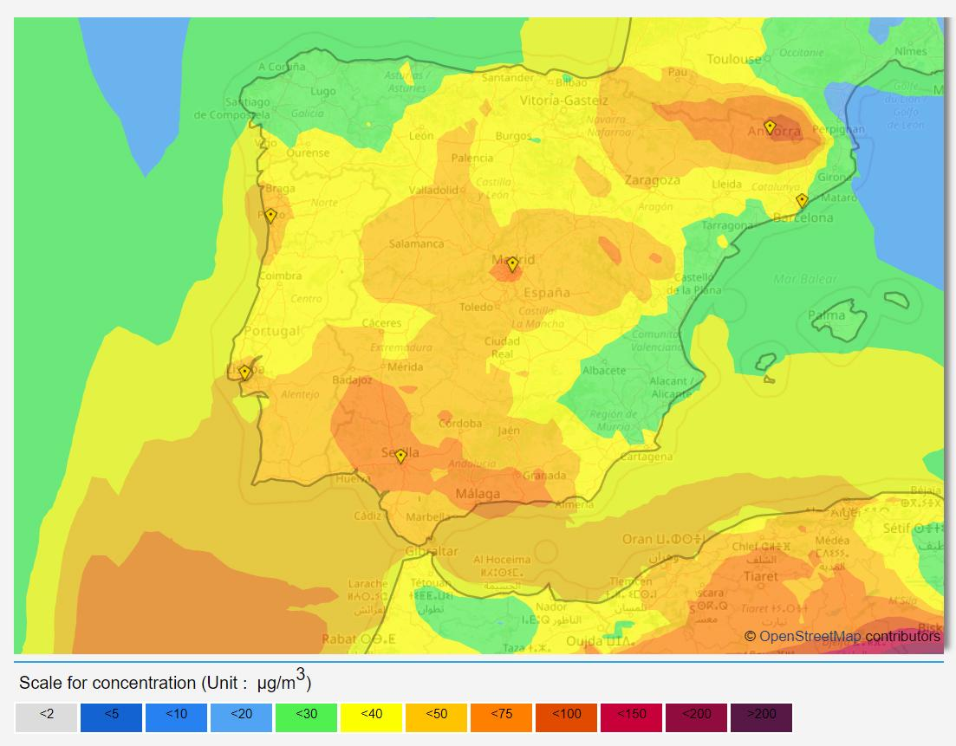
Mañana las concentraciones de PM₁₀ sobrepasarán los 75 ug/m³ en amplias zonas de Andalucía, Madrid, sistema Ibérico y Pirineos.
Madrid, 2 de marzo de 2021.- En las últimas horas, una masa de aire subtropical cargada de polvo sahariano ha saltado el mar Mediterráneo y pronto abrazará toda la península y Baleares. Las concentraciones de esas pequeñas partículas pueden suponer un riesgo para la salud en diversas zonas de nuestro país, tal y como advierten a continuación los expertos de Meteored (Tiempo.com).
Francisco Martín, meteorólogo de Meteored: “niveles de riesgo durante dos o tres días consecutivos”
F. Martín. “Una importante entrada de polvo en suspensión se ha puesto en marcha, canalizada por un centro de bajas presiones sobre Marruecos y otro de altas presiones que afecta a Libia y al interior norte de África. En estas condiciones, el viento intenso del sur que sopla en la parte meridional de Argelia está consiguiendo levantar un sinfín de partículas de arena y polvo sahariano. En última instancia, la DANA que se dispone en la vertical de Marruecos está sirviendo de cinta transportadora del aire cargado de polvo en suspensión, que llega hasta la Península y Baleares”.
“Estos hechos están aconteciendo desde ayer, lunes, y se intensificarán en el este y Mediterráneo occidental durante el martes y miércoles. Con esta entrada los cielos se verán muy turbios y la calima hará acto de presencia”.
“Durante estos días, las concentraciones en superficie podrían estar entre los 200 y 500 microgramos por metro cúbico (ug/m³) de material particulado asociado al polvo sahariano. El polvo en suspensión, la calima y aire turbio podría permanecer con nosotros algunos días más de esta semana, jueves y viernes, 4 y 5 de marzo, remitiendo el fin de semana. En algunas zonas del sur, centro y este se podrían superar los 50 ug/m³ (umbral de riesgo para la salud del material particulado de tipo PM₁₀) durante dos e, incluso, tres días consecutivos”.
José Miguel Viñas, meteorólogo de Meteored: “en estas intrusiones de polvo sahariano, el particulado fino PM₁₀ penetra por las vías respiratorias”
J.M Viñas. “La nueva intrusión de polvo sahariano tendrá un impacto negativo en la salud de las personas, al superarse los 50 ug/m³ que la normativa comunitaria (Directiva 2008/50/CE) fija como umbral. Por encima de él, la exposición prolongada a ese aire acarrea riesgos a la población, principalmente a la más vulnerable, que es aquella que padece enfermedades crónicas respiratorias como el asma o la bronquitis”.
“Los aerosoles que forman la calima están constituidos por pequeñísimas partículas de polvo mineral, de origen natural (el desierto del Sahara en el caso que nos ocupa), cuyos diámetros están comprendidos en su mayoría entre las 10 y las 2,5 micras (una micra es la milésima parte de un milímetro). Este particulado fino se conoce como PM₁₀ y tiene la capacidad de penetrar por las vías respiratorias”.
“Ante un episodio de esta magnitud, el uso de mascarillas, particularmente las FFP2, que ahora –debido a la pandemia– usamos en el día a día, es una buena medida preventiva”.
José Antonio Maldonado, director de Meteorología en Meteored: “es anómala su extensión por los países del centro y norte de Europa”
J. A. Maldonado. “Hace unos días que vienen predominando los vientos del sureste que, lógicamente, arrastran partículas procedentes del desierto del Sahara, apreciándose en el turbio ambiente que nos rodea. Al ser aire seco y cálido afecta en algunos aspectos a nuestra salud. En mi caso, por ejemplo, lo noto en los ojos”.
“Como la memoria meteorológica es muy frágil quizá no nos acordemos de si esto ha ocurrido anteriormente o con relativa frecuencia. Pues bien, la respuesta a esa pregunta que podamos plantearnos es la siguiente: estas situaciones se dan con cierta asiduidad en los meses de invierno”.
“Lo que sí puede considerarse anómalo con respecto a otras ocasiones es que se ha extendido hasta países del centro y del norte del Continente, en los que han registrado temperaturas máximas que han llegado a constituir récord para estas fechas”.
 Síguenos en Telegram
Amplía información con el artículo completo:
Expertos avisan: "el polvo sahariano supondrá un riesgo para la salud"
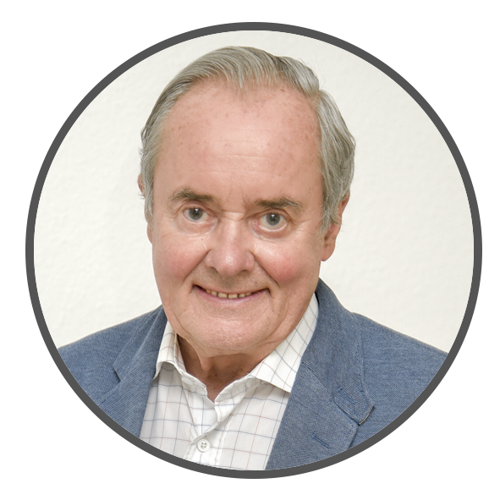 | José Antonio Maldonado  Director de Meteorología. |  | José Miguel Viñas  Meteorólogo de Meteored. |  |  | Francisco Martín  Coordinador de la RAM.
+ Expertos de Meteored
Para concertar entrevistas:  Actitud de Comunicación  91 302 28 60 |  |  |  | press@meteored.com

Sobre Meteored
Meteored se ha convertido en uno de los proyectos líderes sobre información meteorológica a nivel mundial con más de 20 años de experiencia. Actualmente nuestras predicciones, modelos y noticias se ofrecen por todo el mundo a través de distintos medios y plataformas. Es por nuestra experiencia, calidad y dedicación, que millones de personas confían en nosotros para planificar su día a día.
Meteored cuenta, además, con un equipo de redacción internacional, ubicado en varios países del mundo. Nuestros expertos en meteorología, meteorólogos y periodistas se encargan de mantenernos informados sobre los acontecimientos meteorológicos más importantes de la actualidad, así como de ilustrarnos y explicarnos las situaciones más significativas que están por llegar.

